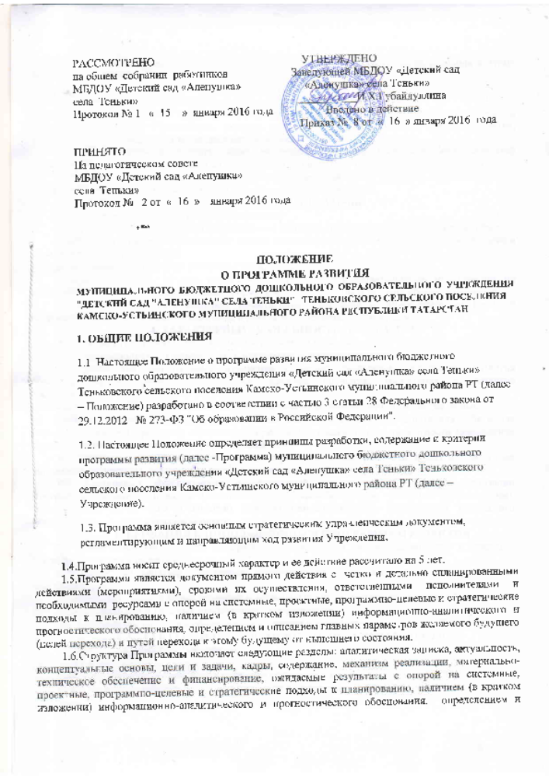

описанием главных параметров желаемого будущего (целей перехода) и путей перехода к этому будущему от нынешнего состояния.
2. Задачи Программы
2.1. Программа ориентирована на решение следующих главных задач:
2.1.1. Зафиксировать и включить в контекст внешней среды существующее состояние и перспективы развития Учреждения, выявить возможности и ограничения, угрозы и риски, достижения и инновационный потенциал исполнителей.
2.1.2. Определить и описать образ желаемого будущего состояния образовательной организации, то есть сформулировать стратегические и конкретные цели развития Учреждения.
2.1.3. Определить и описать стратегию и конкретный план действий, обеспечивающих достижение спланированных желаемых результатов и достижение целей
3. Функции Программы
3.1. Программа выполняет следующие функции:
а) нормативную, то есть является документом, обязательным для выполнения в полном объеме;
б) целеполагания, то есть определяет ценности и цели, ради достижения которых она введена в образовательную организацию;
в) определения перспектив развития Учреждения;
г) процессуальную, то есть определяет логическую последовательность мероприятий по развитию Учреждения, организационные формы и методы, средства и условия процесса развития;
д) оценочную, то есть выявляет качественные изменения в образовательном процессе посредством контроля и мониторинга хода и результатов реализации Программы.
4. Характерные особенности Программы
4.1. Предмет Программы - инновационная деятельность по развитию Учреждения.
4.2. Инновационная деятельность есть деятельность, направленная на:
- определенные сознательные изменения с целью творческого улучшения развития образовательно-воспитательной технологии, качества обучения, воспитания и развития воспитанников;
- диалектический процесс развития педагогического реформирования (развитие новых систем на основе возрождения передовых и новаторских идей, относительность опыта для себя и для социума в массовой практике), обладающий признаками стадийности и целостности (зарождение опыта, его осознание, изучение, творческое развитие).
4.3. Инновационная деятельность в процессе реализации Программы включает в себя стадии инициации, экспертизы, принятия решений и реализации нововведения.
4.4. Критериями эффективности инновационной деятельности в процессе реализации Программы являются: новизна (абсолютная, локально-абсолютная, условная, субъективная), оптимальность (затрат сил и средств), высокая результативность, возможности творческого применения инновации в массовом опыте.
5. Требования к инновационным программам развития
5.1. Инновационный характер Программы, опора при ее разработке на опыт и традиции разработки программ развития.
5.2. Проектный характер Программы, необходимость опоры на методологию управления проектами.
5.3. Связь Программ с муниципальной и региональными программами развития образования и программами реализации крупных нововведений в образовании.
5.4. Возможность широкого общественного участия в разработке и обсуждении Программы.
6. Структура инновационной программы развития
6.1. Примерная структура Программы:
1. Введение.
2. Информационно-аналитическая справка о состоянии и перспективах развития Учреждения.
3. Цели и задачи Программы и общая стратегия их реализации в Учреждении.
4. Описание ожидаемых результатов реализации Программы и целевые индикаторы измеряемые количественные показатели решения поставленных задач и хода реализации Программы по годам.
5. Конкретный план и план-график программных мер, действий, мероприятий, обеспечивающих развитие Учреждения.
6. Приложения к Программе.
7. Порядок утверждения Программы
7.1. Программа обсуждается на заседании педагогического совета Учреждения, и утверждается заведующим Учреждения.
8. Критерии экспертной оценки Программы
8.1. Для экспертной оценки Программы используются следующие критерии:
1. Актуальность (нацеленность на решение ключевых проблем развития
Учреждения).
2. Прогностичность (ориентация на удовлетворение "завтрашнего" социального заказа на дошкольное образование и управление Учреждением, и учет изменений социальной ситуации).
3. Эффективность (нацеленность на максимально возможные результаты при рациональном использовании имеющихся ресурсов).
4. Реалистичность (соответствие требуемых и имеющихся материально-технических и временных ресурсов (в том числе возникающих в процессе выполнения Программы) возможностям).
5. Полнота и целостность Программы, наличие системного образа Учреждения, образовательного процесса, отображением в комплексе всех направлений развития.
6. Проработанность (подробная и детальная проработка всех шагов деятельности по Программе).
7. Управляемость (разработанный механизм управленческого сопровождения реализации Программы).
8. Контролируемость (наличие максимально возможного набора индикативных показателей).
9. Социальная открытость (наличие механизмов информирования участников работы и социальных партнеров).
10. Культура оформления Программы (единство содержания и внешней формы Программы, использование современных технических средств.)



